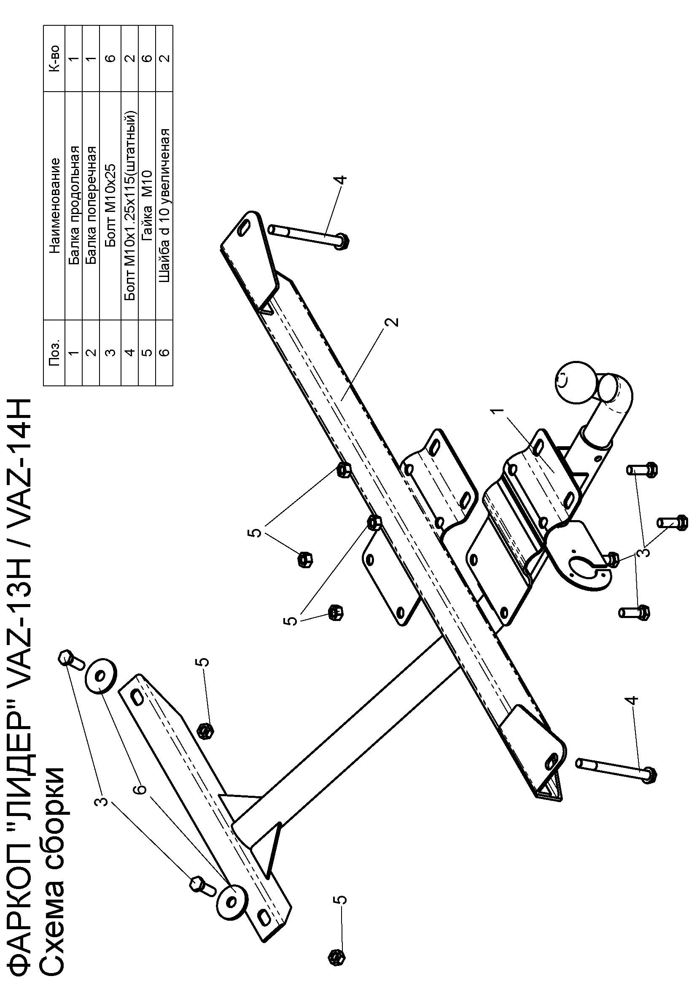
( VAZ-13H )  ВАЗ 2108,2109  ( VAZ-14H )  ВАЗ 21099 | Артикул | D(кН) | S(кг) | Т(кг) | С(кг)
( VAZ-13H )  ВАЗ 2108,2109  ( VAZ-14H )  ВАЗ 21099 | VAZ-13H | 2,7 | 35 | 1400 | 350
( VAZ-13H )  ВАЗ 2108,2109  ( VAZ-14H )  ВАЗ 21099 | VAZ-14H | 2,7 | 35 | 1400 | 350
D = g* TC/T+C (горизонтальная сила, действующая  между тягачом и прицепом)  S — статическая вертикальная нагрузка на шар ТСУ  T — технически допустимая масса тягача | C — масса, передаваемая на грунт осью или  осями прицепа с центрально расположенной осью,  когда он сцеплен с тягачом и загружен до  технически допустимой максимальной массы
Тягово-сцепное устройство (VAZ-13H / VAZ-14H) для ВАЗ 2108,2109 /21099 предназначено для сцепки легкового автомобиля с буксируемым прицепом полной массой до 350кг. , скорость автопоезда не должна превышать 80 км/час.

Технические характеристики ТСУ соответствуют ГОСТ Р 41.55-2005 (Правила ЕЭК ООН №55) «Единообразные предписания, касающиеся механических сцепных устройств. Состав транспортных средств».

Изготовитель постоянно совершенствует ТСУ, поэтому некоторые конструктивные изменения и изменения в комплектации могут быть не отражены в настоящем издании.

1. ТЕХНИЧЕСКИЕ ДАННЫЕ

Тип соединения: шаровой | Диаметр сцепного шара: 50 мм | Масса комплекта ТСУ : 9,74/10,36 кг

2. КОМПЛЕКТ ПОСТАВКИ
ТСУ (VAZ-13H / VAZ-14H)
для ВАЗ 2108,2109/21099. 1 шт.
Пакет комплектующих 1 шт.
Пакет электропроводки 1 шт.
Руководство по эксплуатации 1 шт.

3. МОНТАЖ ТСУ
!
Установка ТСУ должна осуществляться только в сервисных центрах, имеющих лицензию на данный вид работ. Перед установкой ТСУ внимательно ознакомьтесь с настоящей инструкцией. Предварительно очистите резьбовые соединения от краски (при необходимости).

• Перед тем, как произвести монтаж ТСУ, автомобиль необходимо установить на смотровой яме, отсоединить аккумуляторную батарею, затормозить автомобиль стояночным тормозом, под колеса положить упоры.
• Работу по монтажу должны производить два человека, соблюдая меры предосторожности.
• Снять обивку пола багажника.
• Отвернуть болты крепления бампера автомобиля.
• Поперечную балку ТСУ (2) прижать кронштейнами к штатным втулкам кронштейнов крепления бампера автомобиля (при необходимости выбрать зазор шайбами) и закрепить его штатными болтами.
• Снять резиновые заглушки из отверстий в нише для запасного колеса и закрепить уголок ТСУ двумя болтами М10x25, не затягивая крепеж.
• Соединить пластину ТСУ (2) с пластиной поперечной балки (1) четырьмя болтами М 10x25 и произвести затяжку болтовых соединений.
• Пробить в резиновой заглушке пола багажника отверстие, пропустив в него провода от ШРа ТСУ.
• Установить на ТСУ штепсельный разъем (ШР).
• Подсоединить жгут проводов от ШРа к электропроводке автомобиля согласно рис 1.
• Подсоединить аккумуляторную батарею и проверить действие сигналов.

Рис. 1 (схема подключения электропроводки):
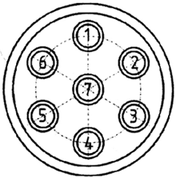
  Контакт | 1(L/1) | 3(31/3) | 4(R/4) | 6(54/6) | 7(58L/7)
  Назначение | Левый поворот | Масса | Правый поворот | Стоп-сигнал | Габарит

